自适应功率控制方案

摘要

随着交通负荷以指数型增长和能源消耗的增加，能源效率得到了学术界研究人员，供应商和运营商的高度重视。增强多媒体广播多播业务（E-MBMS）是一种普遍的可以高速处理数据的应用方案。随着列车用户对多媒体业务的需求的日益增长，无线蜂窝铁路网络以其自身的特点具有巨大的节能潜力。他们是链结构的网络部署，具有高速的移动性而且可以频繁和连续的切换，可预见的交通（列车时刻表）和大量集中在火车中的用户。在本文中，为了实现一个无线蜂窝铁路网的节能，我们提出了当提供E-MBMS时为了在用户设备（UE）身边的多媒体广播组播服务的单频网络（MBSFN）而根据实际信号干扰加噪声比传输功率的最佳功率控制方案（SINR）的自适应调整。本文也介绍了系统模型和优化算法。我们还设计了几何组计划，以显着减少计算工作量。提出了将列车高速移动和信号电平变化考虑在内的移动偏移量参数。最后，仿真结果表明，该解决方案是一个作为网络能源效率高的很好的可以动态调整输出功率的无线蜂窝铁路通信网络的多播服务。

关键字：**下行功率控制，MBSFN*，*组播业务*，*绿色蜂窝铁路网**

# 1 引言

无线蜂窝通信网络正在经历剧烈的交通负荷和能耗。根据Green Radio的报告[ 1 ]，移动和无线网络中的用户和网络设备大约消耗信息和通信技术（ICT）行业能源的57%，并且其规模仍呈指数增长[ 2 ]。因此，寻找无线蜂窝网络的高效节能的解决方案至关重要。网络设备供应商，移动运营商和学术研究人员已经开始了大量的合作活动。目的是开发新的技术，从而提高蜂窝网络的能源效率。如GREENTOUCH财团[ 3 ]，COST 行动IC1004 [ 4 ]，和资助的项目像地球[ 5 ]，c2power [ 6 ]，TREND[ 7 ]和Mobile VCE[ 8 ]。此外，标准化组织如IEEE、ITU和ETSI和也加入到提高蜂窝网络能量效率的活动中来。

随着智能手机，平板电脑和笔记本电脑数量的飞速增长，多媒体服务成为了适应快速的信息交换的需要。基于这个现状，除了E-UTRAN（多媒体广播多播服务）中的MBMS（通用陆地无线接入网络），E-MBMS（增强型多媒体广播多播服务）在3GPP标准的LTE的版本8中被介绍。E-MBMS可以提供操作单频网模式（MBSFN）。在这种情况下，多播传播技术可以通过同时从多个单元中传来相同的波形而得以实现。这是在不同单元使用相同的RB（资源块）来提供E-MBMS业务的同步传输。来自于多个单元的MBSFN传输可以被看做是通过UE的一个单一的传输问题。同时，一个没有MBSFN传输作用的单元也可能存在其中。



图1 E-MBMS区域定义

现存的铁路网络，例如GSM-R,被设计成了管理列车运行和组织列车运输的控制基础，从而无法满足智能手机革命造成的新兴的多媒体业务。现在的人们已经适应了时刻有多媒体的环境。由于E-MBMS的标准允许多播，即在一个无线信道上同时向多个用户传输数据，而这可以通过使用现有的蜂窝网络与小的修改来完成，因此可以使广播服务的传送经济而且节能。然而，与公众移动蜂窝网络相比，铁路的无线通信网络部署具有特定的链结构、高速移动性、较高的安全性要求，频繁的连续切换，可预见的交通与列车时刻表和大量的用户。所有这些都预示着从现有的E-MBMS设计构架上发展高效的铁路构架是机遇也是挑战。

下行功率控制是一个高效节能的良好方法，并且被广泛应用于蜂窝网络，来帮助运营商降低总体运营支出（OPEX）。能源成本是运营商的运营成本的重要组成部分。下行功率控制是平衡流量负载，覆盖和能源效率，以达到在系统级别上的最佳的性能的方法。根据最新的3GPP 标准（TS 36.300）[9]，没有进行多单元传输的下行功率控制的方法。默认的权限设置不是最佳的E-MBMS中多区传输模式，因为在大多数情况下，对于更强大的编码方案来说，UE会获得更强的信号功率。

在本文中，我们试图解决多投服务铁路蜂窝网络中的能源效率问题。主要有三方面的挑战：第一是如何保证整个铁路蜂窝网的发射功率达到最低。为了解决这个问题，基于实际的SINR的一种新的功率控制算法被应用来达到最优的能量效率。第二是如何不通过复杂的计算来自动的调整eNodeB发射功率。本文设计了一个“几何组”计划来减少计算量。第三点是如何避免由于火车的高速移动带来的eNodeB的乒乓效应。为了解决第三点挑战，提出了一个叫做“移动偏移量”的参数来描述高速运动。最后，我们通过实际的铁路场景和部署的数据进行仿真，并且取得了显著的节能效果。与相关的绿色蜂窝通信技术的研究相比，我们的贡献涵盖了许多方面：

* 据我们所知，这是首篇提出在绿色蜂窝铁路网络提出高效节能解决方案的文章。
* 我们假设了一种调整基于NMSFN的SINR传输功率的最佳控制算法。
* 我们设计了“几何组”细节方法，并且MCE可以避免复杂的计算来很容易的计算每个eNodeB的传输功率。
* 我们提出了“流动性偏移”参数来解决列车的告诉移动和信号水平的波动。
* 我们通过真实的场景数据对结果进行了评估，找出了不同参数对于节能的影响。

本文的其余部分组织如下。在章节2中，我们简要回顾了这方面的工作，章节3中，我们对于系统模型和算法进行了介绍。在章节4中，我们展示了仿真的结果，第5节为结束语。

# 2 相关工作

关于绿色无线蜂窝网络的能量效率研究已经初具规模。我们可以将其分为三个方面：一是变化基站的能量体系结构，例如通过HW组件[10]的提升，节能协议[11]的设计，基站电源的合作管理来减少能耗[12][13]；二是节能网络的规划，基于较小单元的不同种类的网络部署可以被用于增加蜂窝网络的能源效率[14][15]。第三是高效的无线系统设计，例如使用像可认知的无线电和协作继电器的现代通信技术来实现蜂窝系统的绿色通信[16][17]。

基站硬件设施的改进，例如采用更节能的功率放大器[18]，使用自然资源进行冷却都是常用的方法。Ericsson Ψ (Psi) [19]和Flexenclosure E-site [20]解决方案均是采用此方法。然而，这些方法不足以满足需要巨大能源的铁路蜂窝网络。在铁路上，蜂窝网络一直在保持运行，甚至在没有火车的地方，而这会导致BS造成的更多能量浪费。动态高效的节能基站的运行最近受到相当大的关注[21][22]，相应的交通负荷在低利用率期间被转移到了邻近的单元中。自组织网络[23]的概念已经被运营商利用来实现能源的优化。然而，许多研究仅仅集中在理想的网络中，例如六边模型网络，而且他们提出了可以节省动态基站能源消耗的切换算法。由于在高速下传统的宏蜂窝网络效率较低，异构部署的网络是一个在密集的交通区域中的很有前景的解决方案。毫微蜂窝基站的部署和宏蜂窝网络在同样的操作区域相比有7:1的操作能源优势[24]。然而对于铁路来说，远远低于公共网络的交通负荷不是瓶颈。异构网络解决方案不能解决铁路蜂窝网络中的基本能量浪费问题。

在[ 25 ]中，提出了一种在高速移动铁路环境下高效切换方案和算法，以减少切换时间和切换性能，同时具有较小的切换能量和切换资源。该方案在切换过程中具有良好的节能效果，但占整个铁路蜂窝网络的比例很小，不能解决能源浪费问题。文献[ 26 ]提出了铁路蜂窝网节能解决方案。基于铁路调度系统的列车调度信息，铁路蜂窝网络可以启动或关闭基站中的无线模块，节省整个网络的能源。该方法对铁路蜂窝网络节能有很好的贡献。然而，它高度依赖于从铁路控制系统的输入，这并不总是可用在铁路蜂窝网络当中。

[27]中采用了多BS系统的组播功率分配算法。该算法设计的操作功率分配依次为每个基站迭代直到所有基站的功率分配趋于稳定。但这种解决方案需要很长的融合期和对于UE移动性的敏锐感知。此外，许多方法已研究与E-MBMS上行反馈信道的可能性。在这种方式中，HARQ和AMC可用于MBSFN传输来提高无线资源利用效率[ 28 ]，[ 29 ]。然而，在这个解决方案中，所有用户需要时刻保持向CQI和ACK/NACK到基站的报告。由于E-MBMS用户增加，上行报告成本也必然增加，不利于E-MBMS的大规模部署。另一方面，这些解决方案都不能与现有的3GPP标准UE端兼容，这也带来了商业部署的额外成本。在[ 30 ]，一个用来分配功率，频率和时间资源来最大化通过MBSFN传递MBMS来给予效用的两阶段算法已被提出，其中的实用功能，可以根据系统目标定义。但算法的复杂性满足高移动性的情况下被认为是太高。此外，上述工作都忽略了他们的算法是否也适用于蜂窝铁路网络，和什么样的适应能够尽量利用蜂窝铁路网络的特点。

综上，没有关于考虑了特殊挑战和机遇（特定的链结构、高速移动性、较高的安全性要求，频繁的连续切换，可预见的交通与列车时刻表和大量的用户）的通过铁路场景的绿色通信蜂窝网络的直接设计高效E-MBMS传递的解决方案。

# 3 系统模型的建立和解决方案的提出

## 3.1 系统模型

我们考虑一个无线蜂窝铁路网络，其中的一组包含N个单元，如图2所示覆盖铁路轨道。多小区/组播协调实体（MCE）负责多小区MBMS传输的时间和频率资源的分配。在这些单元的eNodeB  可以为组播服务提供MBSFN，每个eNodeB可以调整每个被多单元传输模式支持的物理资源块（PRB）的发射功率。



图2 系统模型

为了提供更好的网络服务，定期列车已配备L继电器。这些继电器可以从eNodeB接收消息，然后转移到UEs范围内的。此外，这些继电器也负责信道质量指示（CQI）测量，并定期向eNodeB发送测量报告。

在E-MBMS的服务，继电器和eNodeB之间有多条路径，每个继电器i可以检测和测量t时的发射功率，它可以被定义为公式（1）。

（1）

A是接收功率，也被认为是来自于eNodeB的继电器i。明显B是t时刻一系列eNodeB的接收功率之和。很容易得到一个阈值Ri，建立约束确保它可以从E-MBMS服务接收功率的总和得到利益。然后我们得到：

N是铁路线上所有单元数。

根据CSR信号的定义，如果我们定义eNodeB k t时刻的传输功率为C，继电器I t时刻接收功率为K。继电器I和eNodeB k之间的长期的路径损耗信道衰减E为：

然后我们可以计算F：

从绿色传播的角度，E-MBMS对在无线蜂窝网络的列车的所有旅客服务，我们的节能的目标是最小化所有eNodeB在网络服务提供E-MBMS时的总发射功率G。同时，所有这些eNodeB还需要发送足够的电力来维持eNodeB在所有继电器的单元下的覆盖。其中，单元是沿着铁路轨道，在那里，目标可以表示为公式（5）：

（5）

然而，上述公式将为负责分配时间和频率资源的MCE带来巨大的复杂计算量。并且，更大的问题是继电器在E-MBMS中随着铁路向前运动。重新运算的过程将使所有时间用来动态调整发射功率以满足通信要求，这可能会带来巨大的上行流量。因此，在本文中，我们提供了提高计算效率和修改测量报告标准降低上行流量几何组的方法。

## 3.2 基于几何组的功率控制方案

在系统模型中，作为中继可以测量CSR在其服务小区和邻近小区的信号，它将生成测量报告发送给定期或按要求的eNodeB，其根据报告配置策略。在本文中，我们使用一个方案，继电器可以忽略那些邻近单元中参考信号接收质量（RSRQ）水平低于特定阈值的来降低计算复杂度和减少上行数据量。虽然这些邻近单元还可提供E-MBMS服务贡献，考虑额外的信号增益，这些信号的缺失不会影响E-MBMS的服务质量。

在这种情况下，假设一个继电器K可以接收eNodeB发射特定信号的CSR接收功率。并设置基站数量约束M，这足以满足特定地区的服务需求。然后这些单元的通信区域可分为φ几何的子区域：

为了减少在上述系统模型中的约束，我们提供算法1，形成几何形状组，并在每个几何组中选择有用的约束。“几何”只是概念的表达，没有eNodeB必需的地理位置和通信范围。

|  |
| --- |
| **算法1** 提出方法的大纲 |
| 1:输入:继电器数量 *L*,每个继电器通过邻近单元的接收功率计算RSRQ水平 我们命名每个EnodeB几何组为：每个几何组均有常数值：  2: **WHILE(TRUE)**  3: **FOR** to D**O**  4: **IF** EnodeB 收到测量报告 **THEN**  5: EnodeB检查邻近 eNodeBs 的数量*u*写入测量报告, 并且增加RSRQ水平信息进入 对于相同的邻近EnodeB组合;  6: **END IF**  7: **END FOR**  8: **FOR**  **DO**  9: EnodeB 选择最小的 RSRQ水平 通过来自 ？的CSR 信号 , 移除其他的RSRQ信息。  10: **END FOR**  11: EnodeB 升序排列 RSRQ水平  12: **FOR**  **DO**  13: EnodeB 建立 对于有相同组合的组  14**: END FOR**  15**:** EnodeB 传递 信息 并且 给 MCE 转化功率计算  16**:**  17: **END WHILE** |

在这种情况下，例如m = 3。图3是蜂窝铁路系统中常见的无线覆盖样式。在eNodeB Q区，根据算法1、四个子区域Q（1），Q（2），Q（3）和Q（4）与不同的约束将被标记，其中继电器可在四个区域接收信号强度最低的CSR信号。我们还定义了4个继电器，继电器1，继电器2，继电器3和继电器4。因此，我们可以通过执行以下过程忽略许多不等式来减少计算的复杂性：

如果 ，k = 1..3，继电器1拥有4个中最小CSR的信号强度，只需要满足第3.1条的约束。因此，我们可以通过设零设置其他因素表，这意味着放弃这些限制。

如果 ，k = 1..3，并且 需要满足的约束。可以忽略的约束。

如果 ，k = 1..3，四个限制要求均需要考虑。

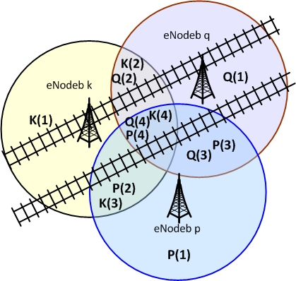

图3一种几何分区单元的方法

## 3.3 移动偏移

因为继电器将随火车在轨道上高速移动，继电器I的接收功率？也会在E-MBMS的服务过程中变化。这是由于抖动或信号的电平变化。为了减小列车流动性造成的上行通信和发射机的功率计算，我们定义了一个移动偏移量：

当接收到的功率变化在时间t以内时，很容易定义一个新的阈值：

这和下列公式一致：

基于第3.2条假设，继电器i可以从eNodeB k中得到并且发射CSR信号计算报告当接收频率高于？时。我们建立了一组，在其中每一个继电器I可以保证：

然后我们得到：

现在我们有了新的动态服务阈值，而这仅仅通过继电器I决定。组可以很容易通过eNodeB得到并且送给MCE。

因此，如果？差异小于？，继电器I将不会向eNodeB发射测量报告。并且我们可以得到算法1：

## 3.4 .E=-MBMS传输功率的计算

当MCE从特殊几何组v eNodeB k中接收测量信息时，3.1中的系统模型将更新来解决下列的t时刻的约束：

目标问题转化为了优化问题。将目标转换为优化问题。许多LP算法可以得到优化的发射功率。在几何方面，优化问题的可行域是由一个有界凸多面体构成的约束条件。目标函数的最小点是这个多面体的极值点或顶点。如上所述，由于有一个有限数量的极值点，这个问题可以使用线性规划解决，如单纯形算法或有限计算的拉格朗日函数。

# 4 仿真结果

在这一节中，我们模拟了提出的功率控制策略在蜂窝铁路通信网络的多播服务的节能效果。我们采用了真正的铁路部署方案和数据作为模拟输入。在图 4-1中，我们设置铁路轨道 A 和 B 之间的距离为 10 公里，并且单元格 A 和 B 有良好的MBSFN 服务覆盖。不同的列车可以在两个不同方向的双向铁路轨道上运行。为处理我们的模拟，我们在城市地区，为每个UE模拟接收光功率在时间t上选择Hata模型 [31] 。Hata模型是最广泛使用的在无线通信领域的单元传输模型的无线电频率传播预测单元格。可以用以下的方程，其中频率 f 表示路径损耗， L = 2000 MHz，Hb 和 Hm 是基站和中继天线在火车的高度。

更多参数可在表1中找到。首先，我们建立了仿真场景，两列火车预定双向两位点，每个基站将从火车上的继电器采集测量报告。如果接收功率的变化超过，BS将收集继电器的测量信息发送到MCE来完成功率控制的解决方案。在MCE，单纯形算法选择计算在时间t的每个基站的发射功率。在下一节中我们将探讨两个特定的边缘单元和中央单元的功率控制的能力，然后显示不同的接收功率信号电平变化下的功率消耗。在下面，我们将探讨不同的列车速度的功率控制时间和功耗。

1. 模拟 参数

|  |  |
| --- | --- |
| 参数 | 值 |
| BSs的数量 | 28 |
| BS MBFSN max power | 100w (50dbm) |
| BS CSR 传输能量 | 100w (50dbm) |
| 单元格平均半径 | 0.7 km |
| 发射频率 | 2000MHz |
| Height of BS antenna Hb | 45m |
| Height of Relay antenna Hm | 2.5m |
| 继电器在火车的数目 | 3 |
| 火车速度 | 160, 180,200, 220,240 km/h |
| E-MBMS的信号阈值 | -75dbm |

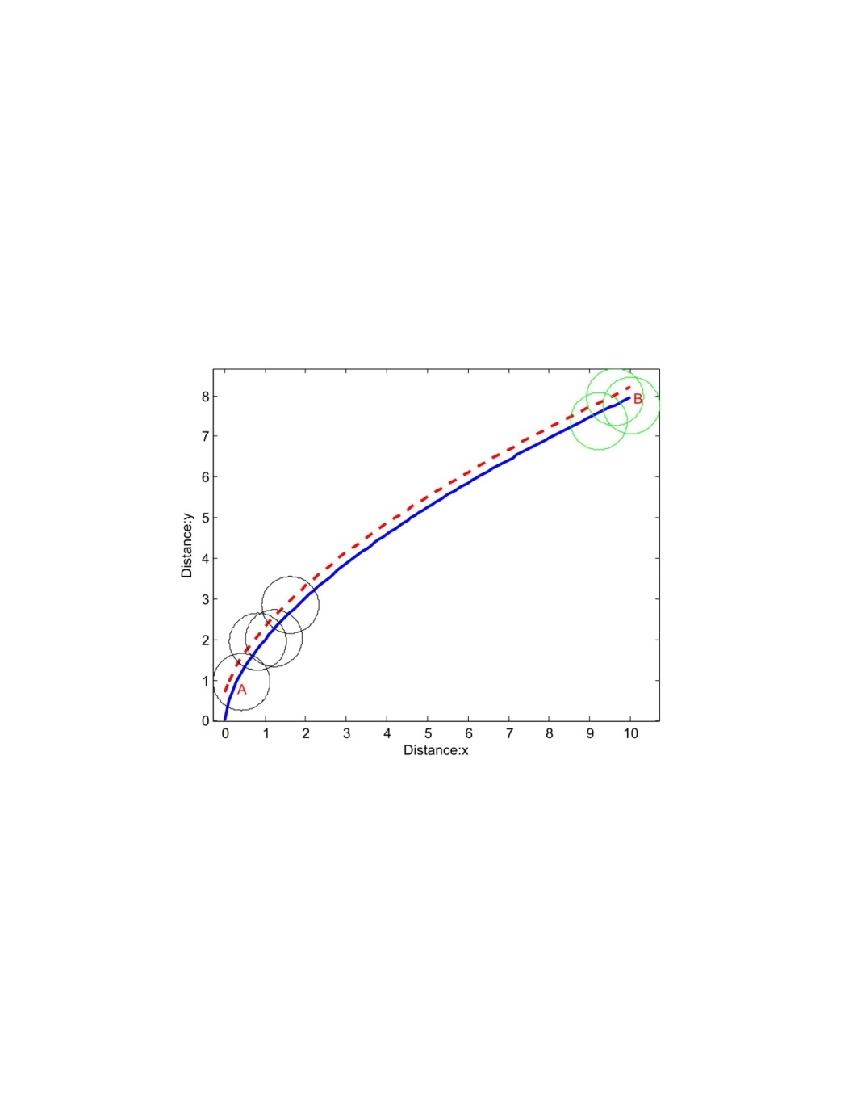

图4 模拟场景

## 4.1 针对特定单元的功率控制效应

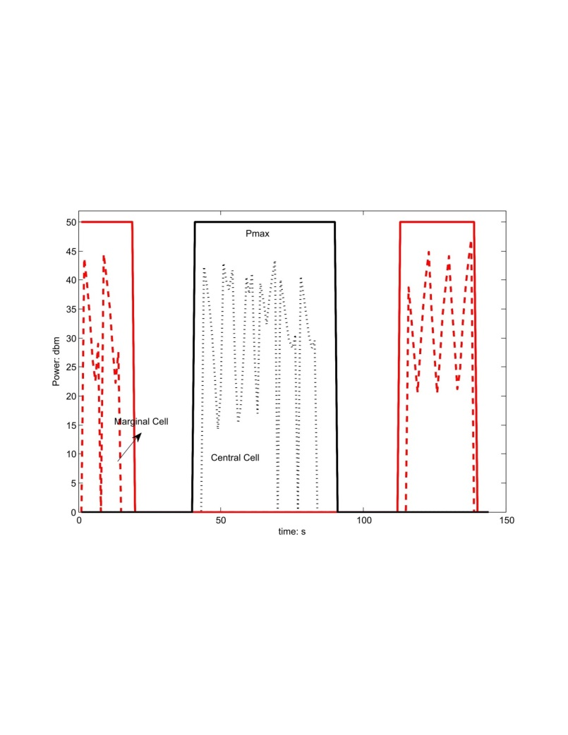两列火车在两个地点被双向预定的情况下，如果它们的继电器在单元控制范围内，它们将发射单元相关信号测量报告。首先我们选择，如果基站 eNodeB 检测CRS波动率超过，MCE将支持通过上述算法计算发射功率。在图5中，特定的边缘单元接收E-MBMS在开始和结束时的发射功率，因为一列火车是从站点到B网站预定，而另一列火车从B站点到A站点。中央单元两列车重叠期间有更多的连续时间间隔来进行E-MBMS传输。在传统的方式，对于边缘单元和中央单元，eNodeB一旦可以为列车提供E-MBMS服务，将始终保持其最大发射功率。从仿真结果可以看出，我们的功率控制解决方案可以减少传输功率，甚至到零时，其他邻居小区的传输可以合作覆盖服务。这意味着我们的方法可以是一个很好的方式，为网络的高能量效率，并能够动态调整输出功率的组播服务。

图5两种特定边缘单元格和中心单元格的功率控制效应

## 4.2 影响的接收功率信号强度水平变化

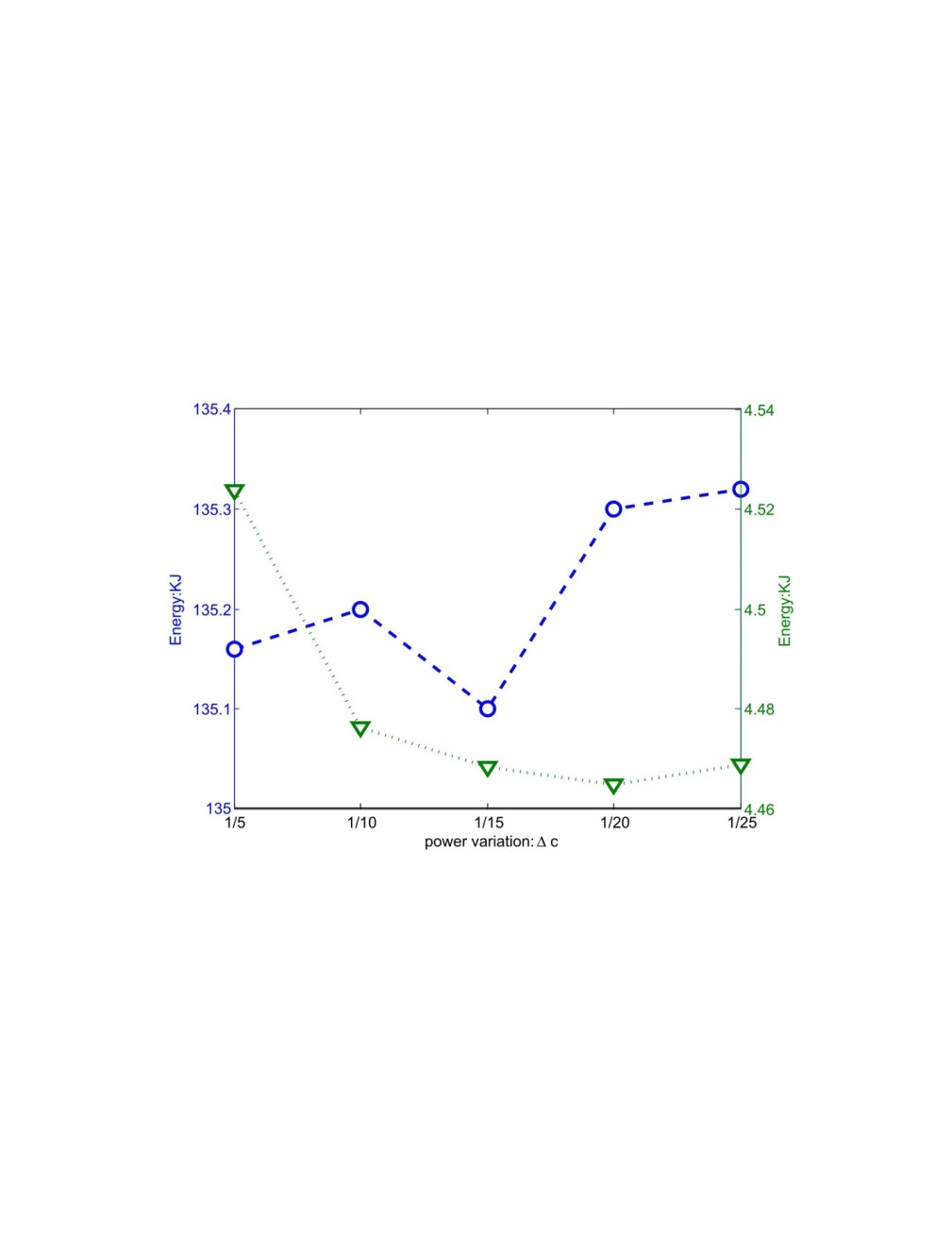由于列车沿铁路轨道移动，测量报告将在不同的地点变化。由于计算量大、传输开销大，不可能一直计算发射功率。我们选择几个典型的信号强度电平的变化，来为我们的模拟调整阈值。在图6中，蓝色曲线是所有eNodeB无下行功率控制时两列车在运行过程中的能耗统计。它相对E-MBMS服务提供的最大传输功率平滑一些。铁路应用我们的蜂窝网络的下行链路功率控制方案后，所有的eNodeB的功耗统计如图6中绿色曲线所示。它显示所有的eNodeB总耗电量比无功率控制策略消耗的要少。通过图6，我们也可以看到更高的接收信号功率电平波动，发射功率的约束需要更多的空间来满足E-MBMS的要求，较小的波动需要更频繁的功率控制方案的执行。

图6接收功率信号电平变化的影响

## 4.3 列车速度对功率控制策略的影响

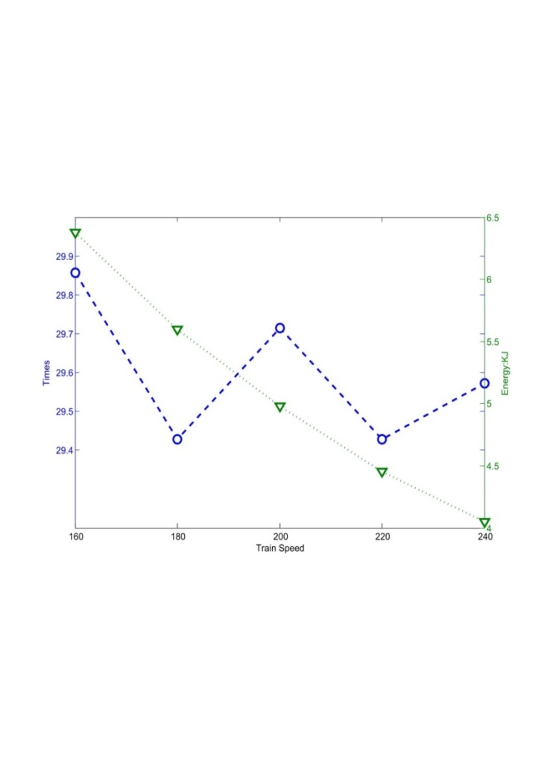 图7列车的速度影响

我们还评估了节能的列车速度对我们的功率控制解决方案的影响。速度参数出现在表1，首先我们还是如4.1节一样选择，如果 eNodeB 检测CRS变异率比？高，功率控制策略将根据我们的算法进行。在我们的模拟模型，噪声分数在Hata模型中被忽略，并且测量报告可以提供准确的接收功率预测。因此，CRS变异率不受列车速度的影响。图7的左曲线显示（蓝色），在总的eNodeB功率控制的平均时间在低速度160km/h高速240km /小时之间几乎相同。图中微小的差异可能是由列车进入或离开服务小区的测量报告期间不同的列车速度构成。此外，高列车速度可以缩短eNodeB中E-MBMS 的服务时间，当没有火车通过服务单元时，E-MBMS传输功率为零。我们可以看到240km/h时的低功耗曲线（绿色）。

# 5 结论

无线蜂窝通信网络正在经历巨大的交通负荷和能耗，它的能源效率得到了来自社会的研究人员，供应商和运营商非常高的的关注。运用增强型多媒体广播多播业务（E-MBMS）是为了达到高速数据处理目标的一种普遍的解决方案。随着列车用户对多媒体业务的需求越来越大，结合无线蜂窝铁路网络以其自身的特点，它具有巨大的节能潜力。他们对链结构网络部署速度的流动性要求非常高，频繁的连续切换，可预见的交通与列车时刻表和庞大的用户量。这些具体的要求给无线蜂窝铁路网络的E-MBMS节能功能提供了较大的机遇与挑战。我们提出了一个基于E-MBMS实际SINR新的功率控制算法，它可以进行自动调整发射功率，最终实现将各基站的发射功率调整为全网最低；我们设计了一个“做简单的计算几何组”方案；我们还提出了“流动性补偿”参数的算法来管理火车高速度运动，避免乒乓效应。最后，我们建立了基于真正的蜂窝的铁路网络的模拟环境，数值结果显示特定E-MBMS单元的功率控制效果是相当不错的。同时也表明，节约能源可以通过不同的接收功率强度等级和不同列车速度来实现。未来的研究将集中在包括铁路和铁路沿线的居民用网的异构网络的节能。

# 6 感谢

作者对中国国家科学基金会拨款61222105,北京市自然科学基金资助下4112048,新世纪优秀人才项目在中国大学授予ncet-09-0206,国家自然科学基金委资助下60830001和国家重点实验室的关键项目批准号RCS2011ZZ008的支持表示感谢。

# 7 参考文献

1. K. Son, H. Kim, Y. Yi, and B. Krishnamachari, “Toward energy-efficient operation of base stations in cellular wireless networks,” Green Communications: Theoretical Fundamentals, Algorithms, and Applications. CRC Press, Taylor & Francis, 2012.
2. E. Oh, K. Son, and B. Krishnamachari, “Dynamic base station switching-on/off strategies for green cellular networks,” IEEE Transactions on Wireless Communications, Vol.12, No.5, PP. 2126—2136, 2013.
3. Green Touch Initiative, http://www.greentouch.org, last access June, 2015.
4. COST Action IC1004, Cooperative Radio Communications for Green Smart Environments, http://www.ic1004.org/, last access June, 2015.
5. Energy Aware Radio and Network Technologies (EARTH). https://www.ict-earth.eu/, last access June, 2015.
6. UE FP7 C2POWER, Cognitive radio and Cooperation strategies for POWER saving in multi-standard wireless devices, http://www.ict-c2power.eu/, last access June, 2015.
7. UE FP7 TREND, Towards Real Energy-efficient Network Design, http://www.fp7-trend.eu/, last access July, 2015.
8. C. Han, T. Harrold, S. Armour, I. Krikidis, S. Videv, P. Grant, H. Haas, J. Thompson, I. Ku, C. Wang, T.A. Le, M. Nakhai, J. Zhang, L. Hanzo, “Green radio: radio techniques to enable energy-efficient wireless networks”, IEEE Communications Magazine 49 (6) (2011) 46–54.
9. 3GPP, TS 36.300 Evolved Universal Terrestrial Radio Access (E-UTRA) and Evolved Universal Terrestrial Radio Access Network (E-UTRAN); overall description; Stage 2.
10. J. T Louhi, “Energy efficiency of modern cellular base stations,” 29th International Telecommunications Energy Conference (INTELEC), 2007, pp.475-476, Sept. 30 2007-Oct. 4 2007.
11. Zhisheng Niu, Yiqun Wu, Jie Gong, and Zexi Yang, “Cell zooming for cost-efficient green cellular networks,” IEEE Commun. Mag., vol.48, no.11, pp.74-79, November 2010.
12. 3G Americas, “The benefits of son in LTE: Self-optimizing and self-organizing networks”, White Paper, Dec 2009.
13. L.C. Schmelz, et. al, “Self-organization in Wireless Networks Use Cases and their Interrelation”, 22nd WWRF, May 2009.
14. F. Richter, A. J. Fehske, and G. P Fettweis, “Energy Efficiency Aspects of Base Station Deployment Strategies for Cellular Networks,” 2009 IEEE 70th Vehicular Technology Conference Fall (VTC 2009-Fall), pp.1-5, 20-23 Sept. 2009.
15. A. J Fehske, F. Richter, and G. P Fettweis, “Energy Efficiency Improvements through Micro Sites in Cellular Mobile Radio Networks,” 2nd International Workshop on Green Communications, GLOBECOM. 2009, pp.1-5, Nov. 30 2009-Dec. 4 200.9
16. D. Grace, Jingxin Chen, Tao Jiang, and P. D. Mitchell, “Using cognitive radio to deliver Green communications,” CROWNCOM ’09, pp.1-6, 22- 24 June 2009
17. An He, et. al., “System power consumption minimization for multichannel communications using cognitive radio,” IEEE International Conference on Microwaves, Communications, Antennas and Electronics Systems (COMCAS), 2009, pp.1-5, 9-11 Nov. 2009
18. Hasan Z, Boostanimehr H, Bhargava V K, “Green Cellular Networks: A survey, some research issues and Challenges”, IEEE Communications Surveys & Tutorials, Vol.13, No.4 ,pp:524-540, 2011.
19. Ericsson Psi. <http://www.ericsson.com/ourportfolio/telecom-operators/psi-coverage>
20. Flexenclosure eSite. <http://www.flexenclosure.com/esite/>
21. W Xiaofei, AV Vasilakos, C Min, L Yunhao, K Ted Taekyoung, “A survey of green mobile networks: opportunities and challenges”, Mobile Networks and Applications, Vol 17, Issue 1, pp 4-20, Feb. 2012
22. Steve Roy, “Energy Logic for Telecommunications”, White paper, Emerson Network Power Energy Systems, North America, Inc, September, 2008
23. M. A Marsan, and M. Meo, “Energy efficient wireless Internet access with cooperative cellular networks,” Comput. Netw. (2010)
24. “Understanding the Environmental Impact of Communication Systems”, Plextek, Final Report, 27 April 2009. Available: <http://stakeholders.ofcom.org.uk/binaries/research/technologyresearch/environ.pdf>.
25. Yuzhe Zhou, Bo Ai, “Handover schemes and algorithms of high-speed mobile environment: A survey”, Computer Communications 47 (2014) 1–15
26. ZHIQIN YU, Energy-saving method, equipment and system of railway mobile network base station, Patent ID: CN102164401A, HUAWEI TECH CO LTD, April. 2011.
27. H. Kwon and B. G. Lee, “Cooperative power allocation for broadcast/multicast services in cellular OFDM systems,” IEEE Trans. Commun., vol. 57, no. 10, pp. 3092–3102, Oct. 2009
28. Xiaoli Wang, Yongsheng Zhang, “Efficient Streaming Delivery in eMBMS with HARQ and Raptor”, IEEE International Conference on Communications (ICC 2011) .pp.1-5, 2011
29. Cheng-Chung Lu, Wen-Ching Chung, and Chung-Ju Chang, “NACK-based Retransmission Schemes for MBMS over Single Frequency Network in LTE”, 2011 6th International ICST Conference on Communications and Networking in China (CHINACOM 2011), pp.284-288, Aug, 2011
30. Daeyeon Kim, Takeo Fujii and Kyesan Lee, “A Power Allocation Algorithm for Maximizing Total Utility over an MBSFN”, IEEE Wireless Communications Letters, Vol. 2, No. 3, pp.283-286,Jun. 2013
31. Hata,M．”Empirical Formula for Propagation Loss in Land Mobile Radio Services”. IEEE Transactions on Vehicular Technology．Vol.VT-29．No.3．pp. 317-323 , Aug.1980.

名词翻译：

1. Cell——单元格
2. E-MBMS——增强多媒体广播多播业务
3. ICT——信息通信技术
4. E-UTRAN——UMTS陆地无线接入网